体液调节 习题
1.下列有关促胰液素的发现过程及作用的叙述，不正确的是( )
A.沃泰默的实验假设是胃酸刺激小肠的神经，神经将兴奋传递给胰腺，使胰腺分泌胰液
B.斯他林和贝利斯的实验结论是在稀盐酸作用下，小肠黏膜产生了促胰液素，引起胰液的分泌
C.促胰液素是人们发现的由胰腺分泌的第一种激素，它的发现使人们认识到激素调节的存在
D.沃泰默实验中的对照组排除了盐酸作用于胰腺使其分泌胰液
2.如图，下列是关于促胰液素的发现的相关叙述，其中正确的是( )
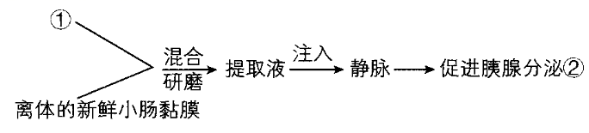
A.①是稀盐酸，作用是促进小肠黏膜产生胰液
B.②是促胰液素，靶器官为胰腺
C.该发现过程最关键的处理方法是将小肠黏膜刮下并研磨
D.沃泰默通过该实验得出了胰液分泌是体液调节的结论
3.下列关于内分泌系统及激素的叙述，正确的是( )
A.与神经调节相比，激素调节反应速度比较缓慢，作用时间较短、范围较广泛
B.人的内分泌系统包括分散在体内的一些有管腺体
C.下丘脑与垂体的功能联系是神经与内分泌系统联系的重要环节
D.激素的作用具有特异性，一种激素只能作用于一种器官或组织
4.Graves疾病是最常见的甲状腺功能亢进疾病。其原因是机体产生某种抗体（TSAb）作用于甲状腺细胞膜上的促甲状腺激素受体，效果与促甲状腺激素相同。以下说法错误的是( )
A.甲状腺激素分泌的分级调节过程中存在反馈调节机制
B.产生TSAb的细胞不具有识别抗原的功能
C.患者血液中甲状腺激素、促甲状腺激素、促甲状腺激素释放激素的含量均高于正常值
D.下丘脑和垂体的某些细胞也具有甲状腺激素的受体
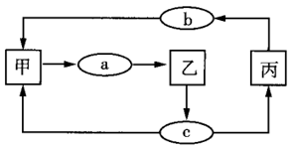
5.如图为人体内甲状腺激素分泌的调节过程，甲、乙、丙表示不同的器官，a、b、c表示三种不同的激素。下列叙述正确的是( )
A.器官甲除分泌激素a外，还可以合成和分泌胰岛素
B.a、b、c均靠体液传输，只传输给靶器官和靶细胞
C.若激素c分泌增加，则其对激素a和激素b的分泌均有抑制作用
D.器官丙还可以分泌生长激素，其与激素c的生理作用相似
6.酶和激素是生物体活细胞产生的两类重要的有机化合物，下列有关两者的说法不正确的是( )
A.能产生激素的细胞一定能够产生酶 B.两者的合成场所可能相同也可能不同
C.两者含量都很少，都属于高效能物质 D.两者在发挥作用后都会被灭活
7.如图是内分泌细胞分泌的某种物质与靶细胞结合的示意图，下列相关说法不正确的是( )
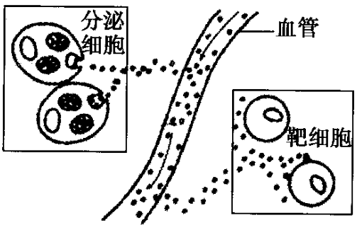
A.分泌细胞的分泌物可以通过体液的运输到达靶细胞
B.分泌细胞的分泌物可与靶细胞膜上的糖蛋白结合
C.若分泌细胞是下丘脑细胞，则靶细胞可以是垂体细胞
D.若分泌细胞是甲状腺细胞，则垂体细胞不可能成为靶细胞
8.下列关于神经调节与体液调节的关系，叙述错误的是( )
A.某些体液调节中的激素可由神经系统分泌
B.神经调节的基本方式是反射，其作用范围较局限
C.某些激素可以影响神经系统的发育和功能
D.人和高等动物以神经调节为主，体液调节都受神经调节控制
9.（多选）下图表示健康人和Graves病人激素分泌的调节机制，A、B、C为三种激素。据图分析有关叙述正确的是( )
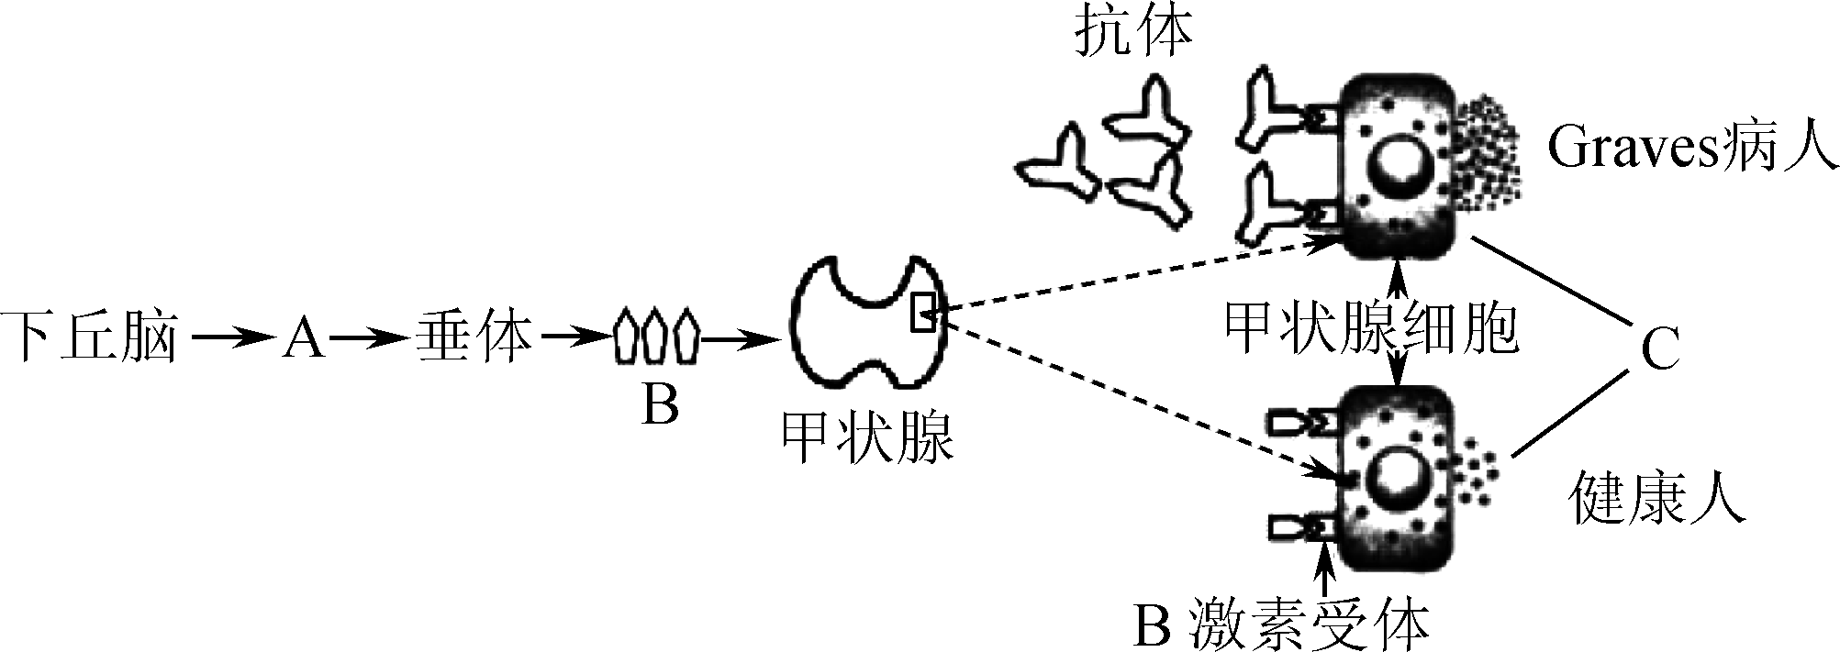
A. 激素A随血液运至垂体并进入细胞促进激素B的合成
B. 图中抗体作用的受体与促甲状腺激素的受体相同
C. 由图分析可知Graves病人可能会表现出甲亢
D. Graves病患者的激素A和激素B的分泌水平较健康人高
10.（多选）人在恐惧、严重焦虑、剧痛等紧急情况下，肾上腺素的分泌量会明显增多。如图为肾上腺素发挥作用的主要机制，相关叙述不正确的是( )
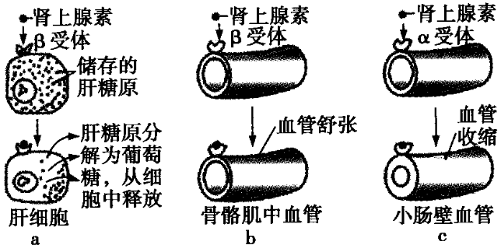
A.肾上腺素调节生命活动是通过催化细胞内的化学反应实现的
B.图a与图b的作用效果不同是由于靶细胞膜上的受体不同
C.图b与图c的作用效果不同是由于激素作用的靶细胞不同
D.当人处于危险环境中时，血液会更多地流向骨骼肌
11.褪黑素是由哺乳动物和人的松果体产生的激素，它能缩短入睡时间、延长睡眠时间，从而起到调整睡眠的作用。褪黑素的分泌调节过程如图所示，回答下列问题：
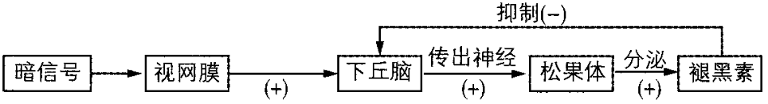
（1）调节生物钟的神经中枢位于_______，暗信号刺激机体产生褪黑素的调节过程属于_______调节。若将一定浓度的褪黑素注射到下丘脑是否对睡眠有利？_______。
（2）褪黑素分泌量白天_______夜晚，若晚上熬夜玩手机，手机的强光会使褪黑素分泌量_______。
（3）长期睡眠不足或者生物钟紊乱，将会导致免疫力下降，患肿瘤的概率明显升高，说明褪黑素的正常分泌会影响免疫系统的_______功能。
（4）现提供小白鼠若干只、褪黑素、褪黑素抑制剂、生理盐水、注射器等材料、器具，请利用以上材料设计两组实验，验证褪黑素有促进小白鼠睡眠的作用：
第一步：____________________________。
第二步：____________________________。
实验现象及结论：____________________________。
12.多囊卵巢综合征是一种由激素分泌异常引起的疾病，如图为其发病机理，图中GnRH为促性腺激素释放激素，LH为黄体生成素。回答下列问题：
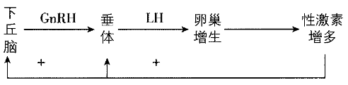
（1）下丘脑分泌GnRH作用于垂体，促进垂体分泌LH，LH作用于卵巢进而促进性激素的分泌，此过程体现了性激素分泌的_______调节，此外从图中可知性激素的分泌也存在着_______调节机制。图中LH、_______随体液运输流经全身，LH仅对卵巢发挥作用的原因是_______。
（2）下丘脑分泌的GnRH增多，会促进垂体分泌LH，同时会抑制垂体分泌促卵泡激素（FSH），同种激素引起垂体发生不同反应的原因可能是_______。
（3）多囊卵巢综合征可通过测定血浆中相关激素的含量确诊，诊断书中每种激素含量的正常值都有一个变化范围，这说明_______。
13.男性睾丸的发育受“下丘脑一腺垂体一睾丸”控制，如图所示，下丘脑分泌GnRH促进垂体合成与释放卵泡刺激素(FSH)和黄体生成素(LH)等激素，促进睾丸分泌睾酮。回答下列问题:
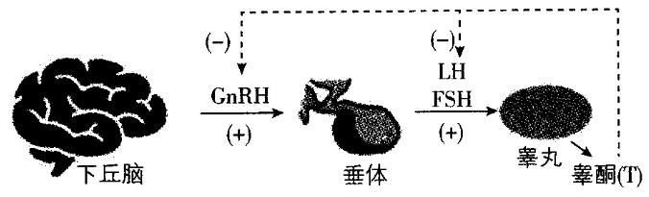
(1)睾酮的化学本质为_______，其可通过_______方式进入细胞与受体结合。
(2)GnRH的中文名称应为_______，睾酮(T)的分泌除分级调节外，还存在着_______调节机制。若LH与FSH分泌过多却不会抑制下丘脑分泌GnRH，其直接原因是_______。
(3)通过医学CT可检查垂体的结构有无问题，而反映垂体的功能有无问题则可通过测定血液中FSH和LH的含量，理由是_______。
14.下图表示某高等动物激素的分泌及作用机制，结合所学知识及图中相关信息回答以下问题：
INCLUDEPICTURE "../AppData/F258.TIF" \* MERGEFORMAT INCLUDEPICTURE "../AppData/F258.TIF" \* MERGEFORMAT INCLUDEPICTURE "../AppData/Local/F258.TIF" \* MERGEFORMAT INCLUDEPICTURE "../AppData/Local/F258.TIF" \* MERGEFORMAT INCLUDEPICTURE "../AppData/Local/F258.TIF" \* MERGEFORMAT 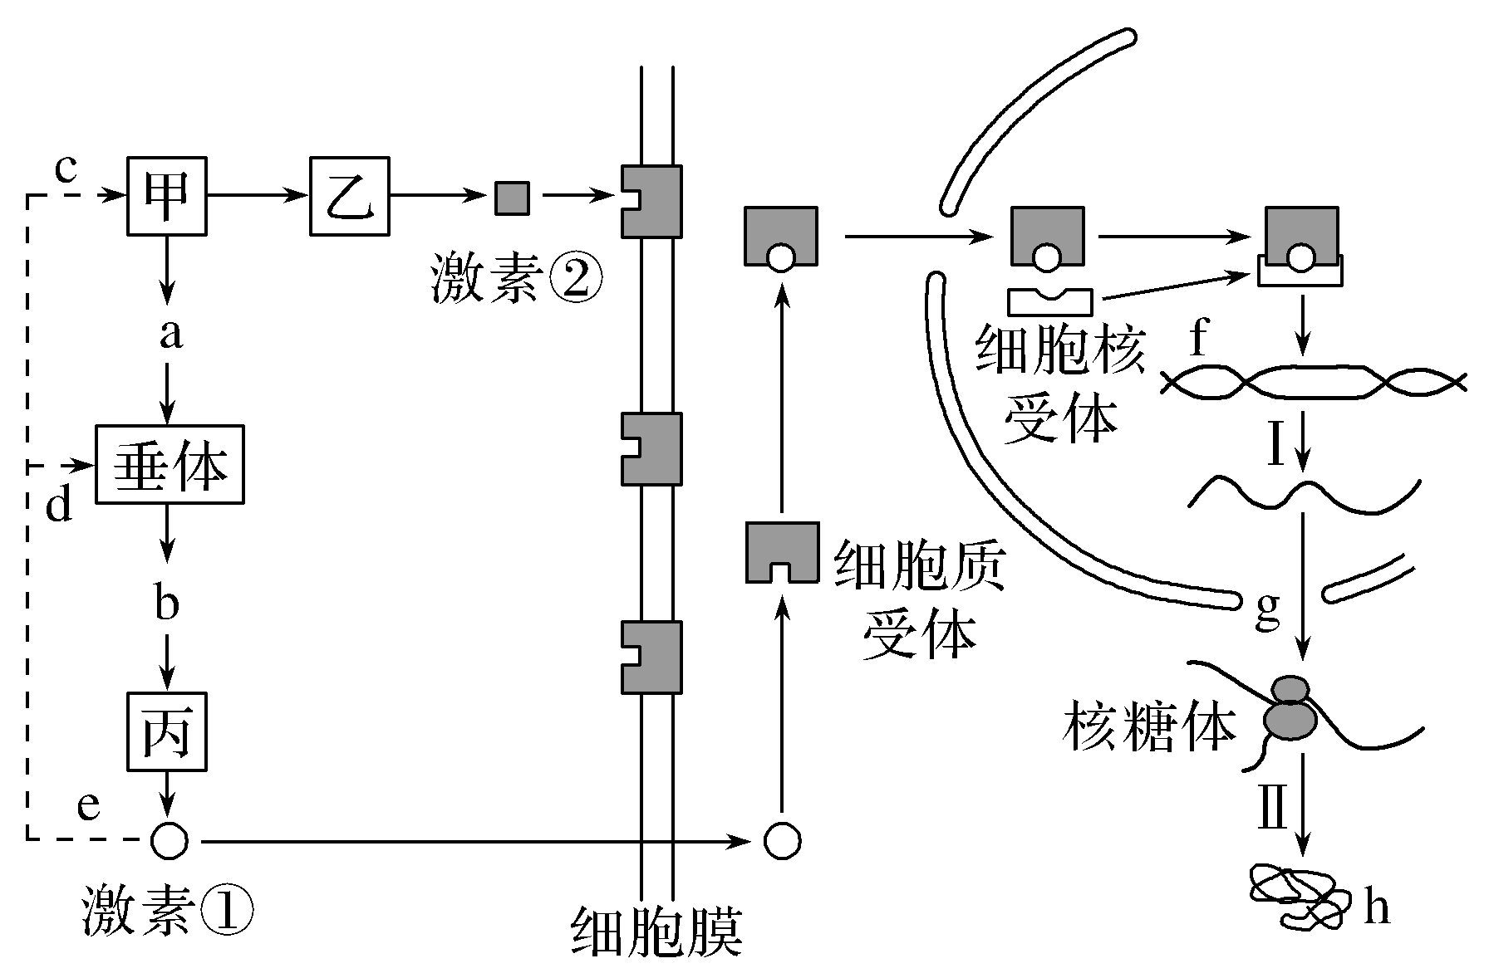
(1)图中甲、乙、丙表示该动物的器官，其中具有神经传导和激素分泌双重功能的器官是________，该器官神经细胞之间相接触的结构称为________。
(2)若a、b过程表示激素①分泌的分级调节；c、d的调节过程是：当激素①的含量增加到一定程度时，对甲和垂体的分泌活动起________作用。若激素①表示性激素，则物质b是________，据图分析，激素①进入靶细胞的方式是________。
(3)激素①进入靶细胞内，通过Ⅰ、Ⅱ过程影响蛋白质的形成，这个过程主要说明了能通过影响________过程而调节生命活动。
(4)若结构乙表示胰岛B细胞，结构甲通过释放“某化学物质”可直接影响激素②的形成与分泌，该化学物质称为________。

